Data publikacji: 19 stycznia 2026 r.

RAVAS przedstawia: najlepszy system ważenia dla wózków widłowych!
RAVAS iCP Performance to solidne i dokładne mobilne rozwiązanie ważące dla wózków widłowych, zaprojektowane z myślą o intensywnym użytkowaniu w wymagających środowiskach logistycznych. Ten w pełni automatyczny system ważący umożliwia ważenie podczas jazdy i łączy w sobie szybkość, niezawodność i wydajność. iCP Performance doskonale nadaje się dla firm, które przetwarzają duże ilości palet i potrzebują stabilnej i dokładnej rejestracji masy brutto.
RAVAS iCP Performance jest zgodny z OIML (certyfikacja w toku, spodziewana w pierwszym kwartale 2026 r.) i zapewnia niezrównaną wydajność w zastosowaniach takich jak transport LTL i fracht lotniczy, gdzie liczy się każda sekunda. Dzięki w pełni zautomatyzowanej funkcji ważenia nie traci się czasu na przestoje i unika się błędów ludzkich.
Rewolucyjna konstrukcja (zgłoszona do opatentowania)
Model iCP Performance został zbudowany w oparciu o nową platformę RedBox firmy RAVAS i wyposażony w całkowicie nowo opracowany wskaźnik. Model iCP Performance posiada również konstrukcję mechaniczną najnowszej generacji, z czterema czujnikami obciążenia 2D, niską masą własną i zapewnia maksymalną widoczność dla operatora. System ten jest nie tylko wytrzymały i niezawodny, ale także niezwykle przyjazny dla użytkownika w intensywnych środowiskach logistycznych.
Wydajny, dokładny i przyszłościowy
System zapewnia niezwykle dokładne pomiary w każdych warunkach pracy i płynnie integruje się z istniejącymi systemami WMS, TMS i ERP. Ponadto iCP Performance jest wyposażony we wbudowane funkcje bezpieczeństwa i został zaprojektowany z myślą o przyszłej cyfryzacji i automatyzacji.
Dzięki opcjonalnej technologii Weigh in Motion, zintegrowanemu pozycjonerowi wideł i przesuwnikowi bocznemu palety można umieszczać szybciej i bezpieczniej, przy minimalnym wpływie na udźwig wózka.
Najważniejsze zalety w skrócie:
- W pełni automatyczne ważenie podczas jazdy – bez straty czasu, bez błędów
- Rewolucyjna konstrukcja mechaniczna – niska waga, a więc minimalny wpływ na udźwig wózka; maksymalna widoczność
- Niezwykle dokładny i zgodny z OIML – najlepszy w swojej klasie na rynku: udźwig 2500 kg, podziałka 1 kg, możliwość kalibracji
- Płynna integracja danych – bezpośrednie połączenie z oprogramowaniem WMS, TMS lub ERP
- Wbudowane zabezpieczenia – wyświetlanie środka ciężkości ładunku; wizualne i dźwiękowe ostrzeżenie w przypadku przeciążenia lub ryzyka przewrócenia.
- Gotowość na przyszłość – aktualizacje bezprzewodowe z nowymi funkcjami za pośrednictwem bezpłatnej aplikacji Indicator. System rozwija się wraz z klientem.
- Opcjonalny zintegrowany pozycjoner wideł i przesuwacz boczny – szybsze zarządzanie paletami przy minimalnym wpływie na wydajność wózka
- Uniform – pasuje do każdego wózka widłowego; można go stosować zarówno w nowych, jak i już używanych wózkach.
Dzięki RAVAS iCP Performance ważenie za pomocą wózków widłowych staje się bezpieczniejsze, inteligentniejsze i bardziej wydajne. Firmy oszczędzają czas i koszty dzięki automatycznej kontroli masy transportowej bez zakłócania przepływu pracy.
Poznaj najlepsze w swojej klasie mobilne rozwiązanie do ważenia i dowiedz się, jak RAVAS iCP Performance może zmienić Twoje procesy logistyczne. Najpierw zobacz, potem uwierz? Obejrzyj nasz film o produkcie!
O RAVAS
RAVAS, założona w latach 70. w Zaltbommel w Holandii, stała się światowym liderem w dziedzinie mobilnych rozwiązań do ważenia. Firma integruje technologie ważenia i pomiaru w różnorodnym sprzęcie logistycznym, takim jak ręczne wózki paletowe, wózki magazynowe, wózki podnośnikowe i wózki widłowe. Generując dane w czasie rzeczywistym dotyczące przepływu materiałów, RAVAS pomaga firmom optymalizować łańcuchy dostaw i zwiększać wydajność pracy.
RAVAS posiada oddziały w ośmiu krajach europejskich i Stanach Zjednoczonych oraz współpracuje z siecią profesjonalnych partnerów na całym świecie. Dzięki zespołowi ekspertów RAVAS nieustannie inwestuje w innowacje, integrację danych i inteligentne rozwiązania, które przyczyniają się do bezpieczniejszej, szybszej i bardziej opartej na danych przyszłości logistyki.
Więcej informacji na temat RAVAS iCP Performance i innych rozwiązań RAVAS można znaleźć na stronie www.ravas.com.

Zdjęcia:
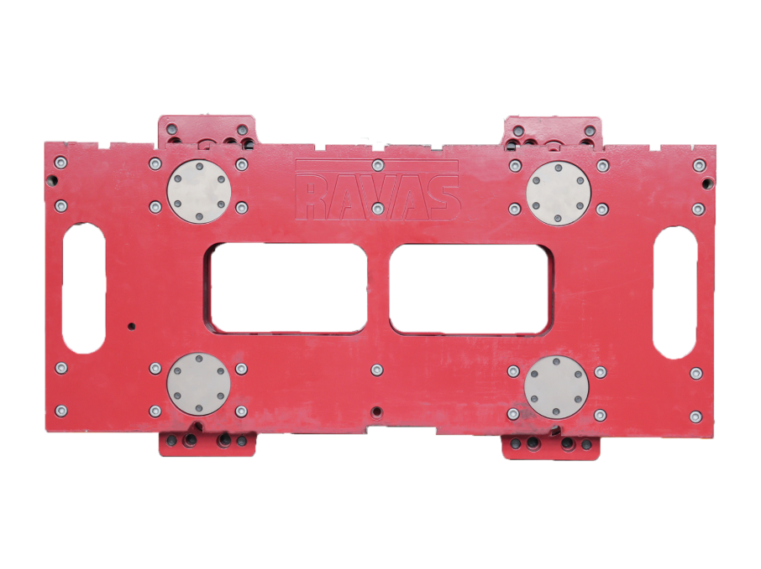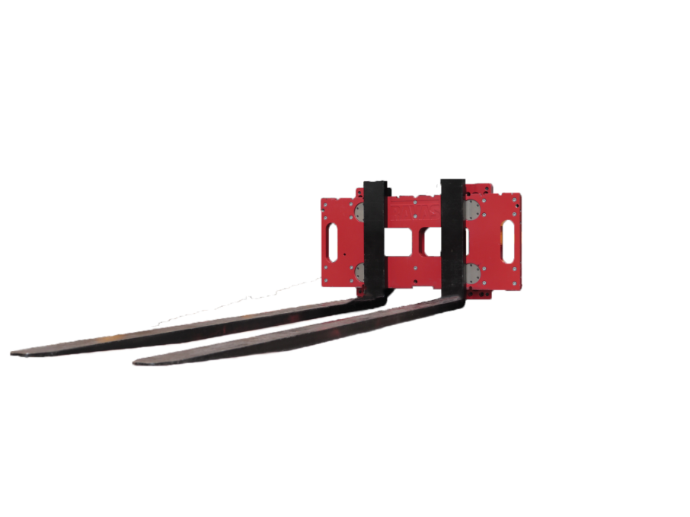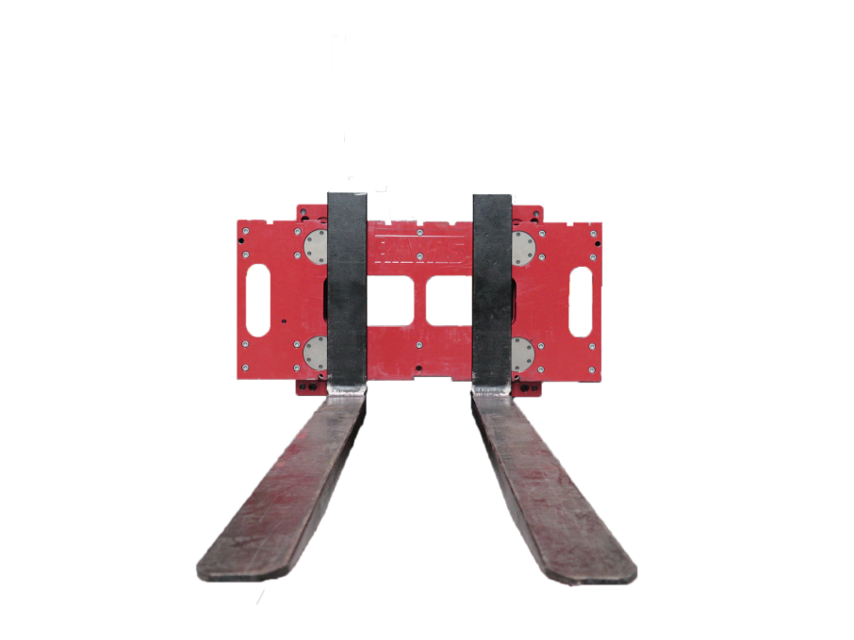

Portal pobierania: ravas.com/pl/portal-do-pobrania

